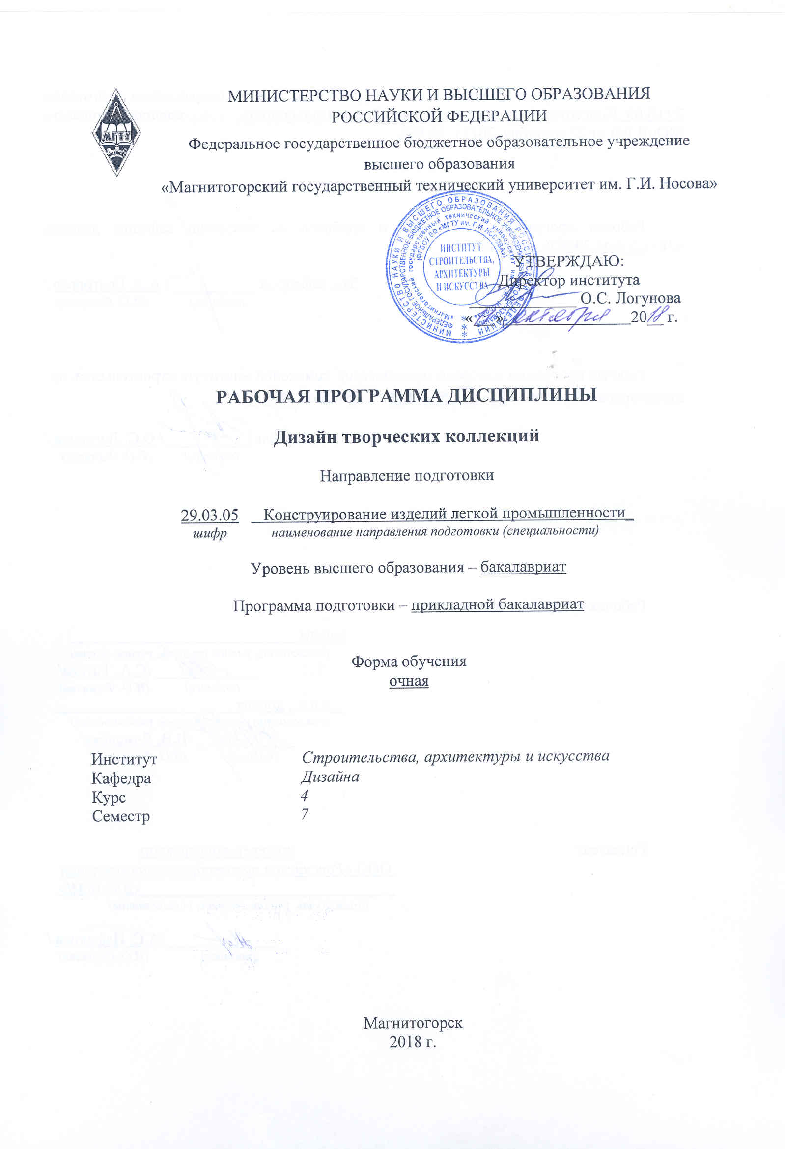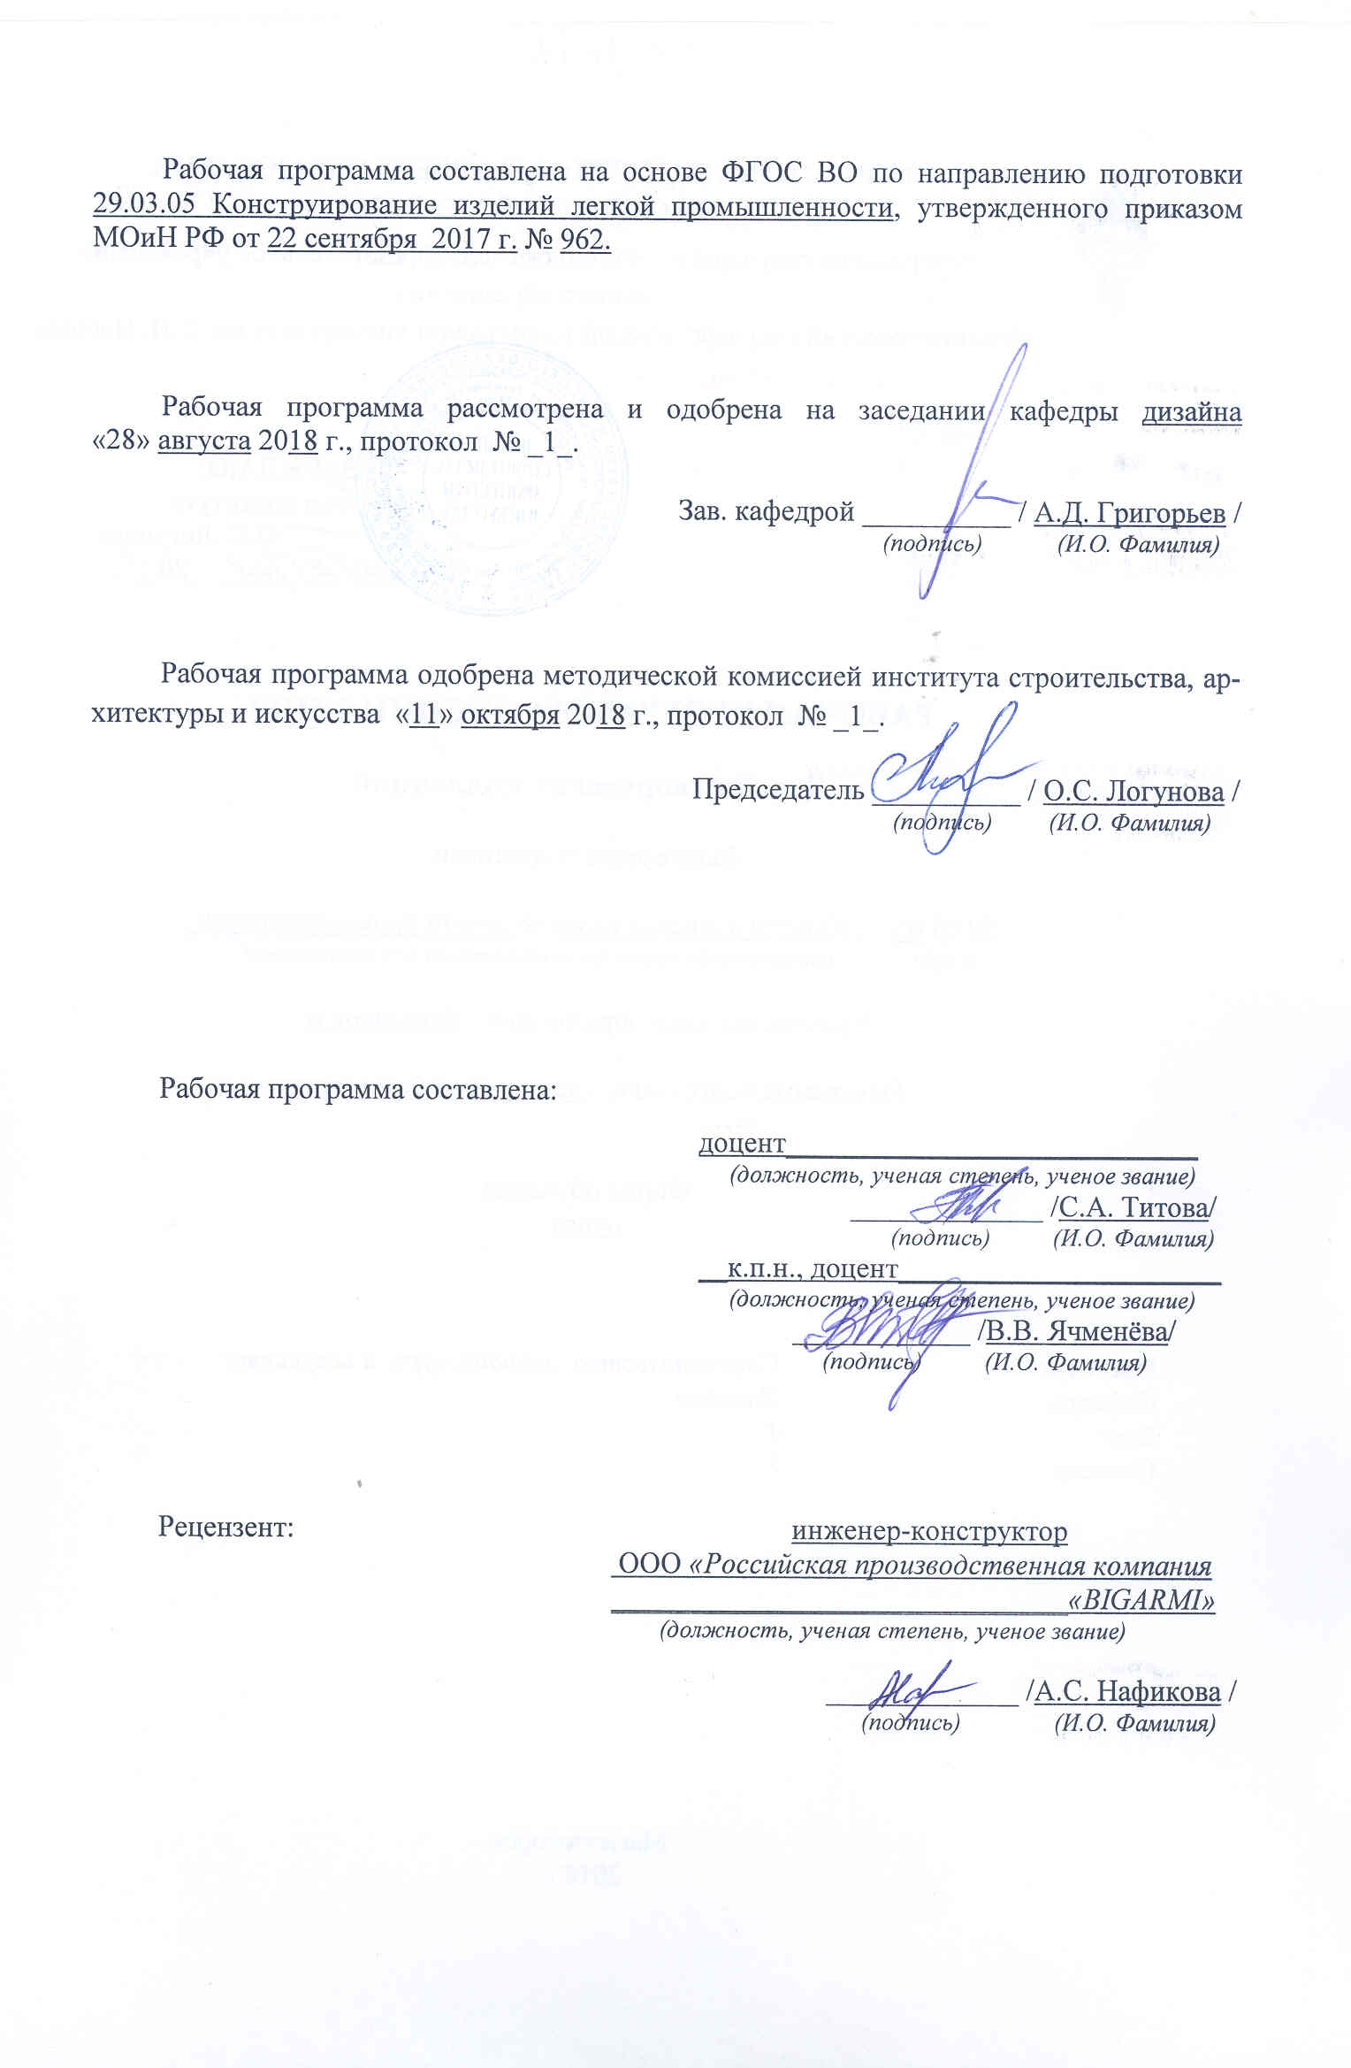

# C:\Users\user\AppData\Local\Temp\Rar$DI00.943\СКИп-18.png**1 Цели освоения дисциплины**

Основной целью курса «Дизайн творческих коллекций» является комплексное изучение студентами как классических, так и современных стилевых направлений в костюме, включая различные концепции и основные проблемы дизайна в целом.

# 2 Место дисциплины в структуре образовательной программы подготовки бакалавра

Дисциплина Б1.В.ДВ.02.01 «Дизайн творческих коллекций» входит в вариативную часть блока 1 образовательной программы по направлению подготовки 29.03.05 **«**Конструирование изделий легкой промышленности**».**

Для изучения дисциплины необходимы знания (умения, владения), сформированные в результате изучения предшествующих дисциплин: «Композиция костюма», «История костюма и моды».

Знания (умения, владения), полученные при изучении данной дисциплины будут необходимы студентам при освоении дисциплины «Художественное проектирование», при подготовке к выпускной квалификационной работе.

**3 Компетенции обучающегося, формируемые в результате освоения   
дисциплины (модуля) и планируемые результаты обучения**

Процесс изучения дисциплины направлен на формирование следующих компетенций: ОПК-3; ПК-1; ПК-4

| Структурный  элемент  компетенции | Планируемые результаты обучения |
| --- | --- |
| **ОПК – 3: способностью изучать требования, предъявляемые потребителями к одежде, обуви, аксессуарам, коже, меху, кожгалантерее, и технические возможности предприятия для их изготовления** | |
| Знать | *-основные понятия художественного проектирования;*  *-основные методы проектирования швейных изделий;*  *-особенности проектирования различных видов систем: «Семейство», «Ансамбль», «Комплект»,*  *«Коллекция»;*  *- этапы разработки коллекций одежды;* |
| Уметь | * *планировать и самоорганизовываться к учебно-производственным задачам* * *применять теоретические знания в профессиональной деятельности , использовать их на междисциплинарном уровне* |
| Владеть | * *практическими навыками использования элементов художественного проектирования на других дисциплинах, на занятиях в аудитории и на производственной практике;* * *профессиональным языком предметной области знания;*   *способами совершенствования профессиональных знаний и умений путем использования возможностей информационной среды.* |
| ПК-1: **способностью находить компромисс между различными требованиями (стоимости, качества, безопасности и сроков исполнения) при долгосрочном и краткосрочном планировании и принимать оптимальные решения по реализации дизайн-проекта на изделия легкой промышленности** | |
| Знать | - *требования, предъявляемые к изделиям легкой промышленности* |
| Уметь | - *анализировать поступающую информацию, осознание накопленных знании;*  *- распознавать эффективное решение от неэффективного;* |
| Владеть | *- навыками решения задач по реализации дизайн -проекта на изделия легкой промышленности*  *-навыками и методиками обобщения результатов решения, экспериментальной деятельности* |
| ПК-4: **способностью оформлять документацию на законченные конструкторские разработки, составлять отчеты о результатах выполненных работ** | |
| Знать | - *основные правила при оформлении отчетности на выполненные работы* |
| Уметь | * оформлять сопутствующую документацию, составлять отчеты на выполненные работы |
| Владеть | * *- навыками и методиками обобщения результатов решения, экспериментальной деятельности* |

# **4 Структура и содержание дисциплины (модуля)**

Общая трудоемкость дисциплины составляет 4 зачетные единицы 144 часа:

– лекций – 16 акад. часов;

- практических – 48 акад. часов;

интерактив -24 акад. часа;

- ВНКР – 3,1 часа;

– самостоятельная работа – 41,2 часов;

– экзамен 35,7 часов в 7 семестре.

| Раздел/ тема  дисциплины | Семестр | Аудиторная  контактная работа  (в акад. часах) | | | Самостоятельная работа (в акад. часах) | Вид самостоятельной  работы | Форма текущего контроля успеваемости и  промежуточной аттестации | Код и структурный  элемент  компетенции |
| --- | --- | --- | --- | --- | --- | --- | --- | --- |
| лекции | лаборат.  занятия | практич. занятия |
| 1.Введение в предмет  1.1 Цель и задачи предмета. Основные понятия. | 7 | 2 | - | - | 2 | Самостоятельное изучение учебной литературы;  Подготовка к лекционным и практическим занятиям | Опрос | ОПК-3; ПК-1;  ПК-4зу |
| **Итого по разделу** | **7** | **2** | **-** | **-** | **2** |  | **Промежуточный контроль** | **ОПК-3; ПК-1;**  **ПК-4зу** |
| 2. Концепция современной моды  2.1 Современные стилевые направления в индустрии моды. Концепции стилистических образов. | 7 | 4 | - | 16 | 10 | Самостоятельное изучение учебной литературы;  Подготовка к лекционным и практическим занятиям и защите рефератов | Коллоквиум, защита рефератов | ОПК-3; ПК-1;  ПК-4  зув |
| **Итого по разделу** | **7** | **4** | **-** | **16** | **10** |  | **Промежуточный контроль** | **ОПК-3; ПК-1;**  **ПК-4**  **зув** |
| 3.Методика работы над творческой коллекцией  3.1 Основные этапы в работе над творческой коллекцией:  - Начальный (выбор темы)  - Исследовательский (зарисовки)  - Эскизный (творческие фор-эскизы, эскизы)  - Завершающий (чистовая завершающая композиция) | 7 | 8 | - | 16/12И | 10 | Самостоятельное изучение учебной литературы;  Подготовка к лекционным и практическим занятиям | Индивидуальные задания | ОПК-3; ПК-1;  ПК-4  зув |
| **Итого по разделу** | **7** | **8** | - | **16/12И** | **10** |  | **Промежуточный контроль** | **ОПК-3; ПК-1;**  **ПК-4**  **зув** |
| 4.Разработка творческой коллекции  4.1 Разработка творческой коллекции по индивидуальному заданию | 7 | 2 | - | 16/12И | 9,2 | Самостоятельное изучение учебной литературы;  Подготовка к лекционным и практическим занятиям | Индивидуальные задания | ОПК-3; ПК-1;  ПК-4  зув |
| **Итого по разделу** | **7** | **2** | **-** | **16/12И** | **10** |  | **Промежуточный контроль** | **ОПК-3; ПК-1;**  **ПК-4**  **зув** |
| **Итого по дисциплине** | **144** | **16** |  | **48/24И** | **41,2** | **Подготовка к экзамену** | Экзамен | **ОПК-3; ПК-1;**  **ПК-4**  **зув** |

# **5 Образовательные и информационные технологии**

Реализация компетентностного подхода предусматривает использование в учебном процессе активных и интерактивных форм проведения занятий в сочетании с внеаудиторной работой с целью формирования и развития профессиональных навыков обучающихся.

При обучении студентов дисциплине «Дизайн творческих коллекций» используются следующие образовательные технологии:

1. **Традиционные образовательные технологии** ориентируются на организацию образовательного процесса, предполагающую прямую трансляцию знаний от преподавателя к студенту (преимущественно на основе объяснительно-иллюстративных методов обучения).

Применяемые формы учебных занятий с использованием традиционных технологий:

Информационная лекция – последовательное изложение материала в дисциплинарной логике, осуществляемое преимущественно вербальными средствами (монолог преподавателя).

Семинар – беседа преподавателя и студентов, обсуждение заранее подготовленных сообщений по каждому вопросу плана занятия с единым для всех перечнем рекомендуемой обязательной и дополнительной литературы.

Практическое занятие, посвященное освоению конкретных умений и навыков по предложенному алгоритму.

2. **Технологии проблемного обучения** – организация образовательного процесса, которая предполагает постановку проблемных вопросов, создание учебных проблемных ситуаций для стимулирования активной познавательной деятельности студентов.

Применяемые формы учебных занятий с использованием технологий проблемного обучения:

Практическое занятие на основе кейс-метода – обучение в контексте моделируемой ситуации, воспроизводящей реальные условия научной, производственной, общественной деятельности. Обучающиеся должны проанализировать ситуацию, разобраться в сути проблем, предложить возможные решения и выбрать лучшее из них. Кейсы базируются на реальном фактическом материале или же приближены к реальной ситуации.

3. **Игровые технологии** – организация образовательного процесса, основанная на реконструкции моделей поведения в рамках предложенных сценарных условий.

Применяемые формы учебных занятий с использованием игровых технологий:

Ролевая игра – имитация или реконструкция моделей ролевого поведения в предложенных сценарных условиях.

4. **Технологии проектного обучения** – организация образовательного процесса в соответствии с алгоритмом поэтапного решения проблемной задачи или выполнения учебного задания. Проект предполагает совместную учебно-познавательную деятельность группы студентов, направленную на выработку концепции, установление целей и задач, формулировку ожидаемых результатов, определение принципов и методик решения поставленных задач, планирование хода работы, поиск доступных и оптимальных ресурсов, поэтапную реализацию плана работы, презентацию результатов работы, их осмысление и рефлексию.

Применяемые формы учебных занятий с использованием технологий проектного обучения:

Информационный проект – учебно-познавательная деятельность с ярко выраженной эвристической направленностью (поиск, отбор и систематизация информации о каком-то объекте, ознакомление участников проекта с этой информацией, ее анализ и обобщение для презентации более широкой аудитории).

5. **Интерактивные технологии** – организация образовательного процесса, которая предполагает активное и нелинейное взаимодействие всех участников, достижение на этой основе личностно значимого для них образовательного результата. Интерактивность подразумевает субъект-субъектные отношения в ходе образовательного процесса и, как следствие, формирование саморазвивающейся информационно-ресурсной среды.

Применяемые формы учебных занятий с использованием интерактивных технологий:

Семинар-дискуссия – коллективное обсуждение какого-либо спорного вопроса, проблемы, выявление мнений в группе (межгрупповой диалог, дискуссия как спор-диалог).

6. **Информационно-коммуникационные образовательные технологии** – организация образовательного процесса, основанная на применении специализированных программных сред и технических средств работы с информацией.

Применяемые формы учебных занятий с использованием информационно-коммуникационных технологий:

Лекция-визуализация – изложение содержания сопровождается презентацией (демонстрацией учебных материалов, представленных в различных знаковых системах, в т.ч. иллюстративных, графических, аудио- и видеоматериалов).

# *6 Учебно-методическое обеспечение самостоятельной работы обучающихся*

Самостоятельная работа включает в себя подготовку к занятиям: поиск и изучение литературы, написание реферата по выбранной теме, подготовка к защите реферата: устное сообщение содержания темы на практическом занятии. Список рекомендуемых тем для самостоятельных работ в форме рефератов и докладов остается открытым, т.е. каждый студент может сам сформулировать тему.

**Примерная тематика рефератов**

1. «Творчество К.Шанель»
2. «Сюрреализм и мода»
3. «Творчество Н.П.Ламановой»
4. «Русские конструктивисты»
5. «Творчество И.Сен-Лорана»
6. «Космическая мода» (60е гг.)
7. «Японский дизайн в проектировании одежды» (творчество Х.Мори, И.Мияке, Кензо)
8. «Итальянский стиль в моде» (творчество Дж.Ферре, Дж.Версаче, Р.Джильи, Ф.Москино)
9. «Британская мода» (творчество В.Вествуд, Дж.Галляно, А.Макквина)
10. «Рождение молодежной моды»
11. «Экологические проблемы и основные тенденции в современном дизайне одежды»
12. «Современная мода. Механизмы формирования»
13. «Творческий почерк дизайнеров 20-21 века»
14. «Состояние современной моды в России и за рубежом»

# *7 Оценочные средства для проведения промежуточной аттестации*

**а) Планируемые результаты обучения и оценочные средства для проведения промежуточной аттестации**

| Структурный элемент  компетенции | Планируемые результаты обучения | Оценочные средства |
| --- | --- | --- |
| **ОПК – 3: способностью изучать требования, предъявляемые потребителями к одежде, обуви, аксессуарам, коже, меху, кожгалантерее, и технические возможности предприятия для их изготовления** | | **Перечень вопросов к экзамену**   * 1. Дать полное определение понятию «стиль».   2. Дать историческую классификацию «больших» художественных стилей.   3. Дать основную характеристику стиля «готика».   4. Дать основную характеристику стиля «ренессанс».   5. Дать основную характеристику стиля «барокко».   6. Дать основную характеристику стиля «рококо».   7. Дать основную характеристику стиля «неоклассицизм».   8. Дать основную характеристику стиля «ампир».   9. Дать основную характеристику стиля «бидермейер».   10. Дать основную характеристику стиля «модерн».   11. Перечислить основные стили XX века в моде (и «микростили»)   12. Раскрыть понятие стиля «Ар Деко». Назвать дизайнеров, работавших в этом стиле.   13. Раскрыть понятие стиля «Шанель». Назвать основных персоналий.   14. Раскрыть понятие стиля «Конструктивизм». Назвать основных персоналий.   15. Раскрыть понятие стиля «Неоклассицизм». Назвать основных персоналий.   16. Раскрыть понятие стиля «Историзм». Назвать основных персоналий.   17. Раскрыть понятие стиля «Нью лук». Назвать основных персоналий.   18. Раскрыть понятие стиля «Американский стиль». Назвать основных персоналий.   19. Раскрыть понятие стиля «Хиппи». Назвать основных персоналий.   20. Раскрыть понятие «Космический стиль». Персоналии.   21. Раскрыть понятие « Этнический стиль». Персоналии.   22. Назвать основные современные стили, господствующие в моде.   23. Что представляет собой японское направление в дизайне? Основные персоналии.   24. Что представляет собой итальянский стиль в моде? Основные персоналии.   25. Что представляет собой британское направление в моде? Персоналии.   26. Дать краткую характеристику экологического направления в дизайне одежды. Персоналии. |
| Знать | *основные понятия художественного проектирования;*  *-основные методы проектирования швейных изделий;*  *-особенности проектирования различных видов систем: «Семейство», «Ансамбль», «Комплект»,*  *«Коллекция»;*   * *- этапы разработки коллекций одежды;* |
| Уметь | * *планировать и самоорганизовываться к учебно-производственным задачам* * *применять теоретические знания в профессиональной деятельности , использовать их на междисциплинарном уровне* |
| Владеть | * *практическими навыками использования элементов художественного проектирования на других дисциплинах, на занятиях в аудитории и на производственной практике;* * *профессиональным языком предметной области знания;* * *способами совершенствования профессиональных знаний и умений путем использования возможностей информационной среды.*. |

| Структурный элемент  компетенции | Планируемые результаты обучения | Оценочные средства |
| --- | --- | --- |
| ПК-1: **способностью находить компромисс между различными требованиями (стоимости, качества, безопасности и сроков исполнения) при долгосрочном и краткосрочном планировании и принимать оптимальные решения по реализации дизайн-проекта на изделия легкой промышленности** | | |
| Знать | -- *требования, предъявляемые к изделиям легкой промышленности* | ***Примерная тематика курсовых работ***  *-«Художественно-конструкторская разработка авторской авангардной коллекции одежды».*  *«Художественно-конструкторская разработка коллекции женских платьев на основе ретроспективной моды 50-х гг.»*  *«Художественно-конструкторская разработка коллекции женских костюмов на основе русской военной культуры».*  *«Художественно-конструкторская разработка коллекции «Original косплей»»*  *«Художественно-конструкторская разработка коллекции сценического мужского костюма».*  *«Художественно-конструкторская разработка коллекции моделей костюмов в стиле «стим-панк»».*  *«Конструкторская разработка верхнего плечевого изделия в стиле ретро».*  *«Особенность исторической конструкции в разработке современной школьной формы».*  *«Разработка конструкторского решения в специально-адаптивной одежде».*  *«Разработка женского делового костюма в системе «Художник-конструктор-технолог»».* |
| Уметь | - *анализировать поступающую информацию, осознание накопленных знании;*  *- распознавать эффективное решение от неэффективного;* | ***Практические задания***  *№1.-Самостоятельно в учебной, научной литературе или интернете найдите примеры моделей – аналогов для своего индивидуального задания. В таблице оформить достоинства и недостатки данных аналогов.* |
| Владеть | *- навыками решения задач по реализации дизайн -проекта на изделия легкой промышленности*  *-навыками и методиками обобщения результатов решения, экспериментальной деятельности*  ***Задания на решение задач из профессиональной области, комплексные задания***  *№1.-Самостоятельно проанализировать рынок женской одежды на полную фигуру в г.Магнитогорск. Оформить в виде тезисов.*  *№2.-Самостоятельно проанализировать рынок женской деловой одежды г.Магнитогорск. Оформить в виде тезисов.*  *№3.-Самостоятельно проанализировать рынок спецодежды г.Магнитогорск. Оформить в виде тезисов.* | |
| ПК-4: **способностью оформлять документацию на законченные конструкторские разработки, составлять отчеты о результатах выполненных работ** | | |
| Знать | *основные правила при оформлении отчетности на выполненные работы* | ***Примеры тем статей для участия в конференциях:***  - «Элементы военного костюма в современной женской одежде»  - «Дизайн современного мусульманского женского костюма»  - «Художественное оформление школьной формы»  -«Влияние цвета в дизайне сценического костюма на эмоционально-сихологический фон ребенка»  -«Эволюция классического стиля в женском костюме»  -«Религия и мода. традиции и современность в дизайне мусульманского женского костюма» |
| Уметь | оформлять сопутствующую документацию, составлять отчеты на выполненные работы | ***Практические задания***  -Оформить документацию на законченную конструкторскую разработку  -составить отчет о результатах выполненных работ |
| Владеть | *- навыками и методиками обобщения результатов решения, экспериментальной деятельности* | ***Задания на решение задач из профессиональной области, комплексные задания***  *№1.-Провести предпроектный анализ и анализ аналогов по индивидуальному заданию на проектирование.* |

**б) Порядок проведения промежуточной аттестации, показатели и критерии оценивания**

Промежуточная аттестация по дисциплине «Дизайн творческих коллекций» включает теоретические вопросы, позволяющие оценить уровень усвоения обучающимися знаний, степень сформированности умений и навыков, проводится в форме экзамена.

Экзамен по данной дисциплине проводится в устной форме по экзаменационным билетам, каждый из которых включает 3 теоретических вопроса.

**Показатели и критерии оценивания экзамена**

(в соответствии с формируемыми компетенциями и планируемыми результатами обучения):

Для сдачи экзамена:

– на оценку **«отлично»** (5 баллов) – студент показывает высокий уровень знаний не только на уровне воспроизведения и объяснения информации, но и интеллектуальные навыки решения проблем и задач, нахождения уникальных ответов к проблемам, оценки и вынесения критических суждений;

– на оценку **«хорошо»** (4 балла) – студент показывает знания не только на уровне воспроизведения и объяснения информации, но и интеллектуальные навыки решения проблем и задач, нахождения уникальных ответов к проблемам;

– на оценку **«удовлетворительно»** (3 балла) – студент показывает знания на уровне воспроизведения и объяснения информации, интеллектуальные навыки решения простых задач;

– на оценку «**неудовлетворительно**» (2 балла) – студент демонстрирует знания не более 20% теоретического материала, допускает существенные ошибки, не может показать интеллектуальные навыки решения простых задач;

– на оценку «**неудовлетворительно**» (1 балл) – студент не может показать знания на уровне воспроизведения и объяснения информации, не может показать интеллектуальные навыки решения простых задач.

# 8 Учебно-методическое и информационное обеспечение дисциплины (модуля)

а) Основная **литература:**

1. Материаловедение (Дизайн костюма): Учебник / Е.А. Кирсанова, Ю.С. Шустов, А.В. Куличенко, А.П. Жихарев. - М.: Вузовский учебник: НИЦ Инфра-М, 2013. - 395 с.: 60x90 1/16. (переплет) ISBN 978-5-9558-0242-8, 1000 экз.

2. Проектирование изделий легкой промышленности в САПР (САПР одежды): Учебное пособие / Г.И.Сурикова, О.В.Сурикова, В.Е.Кузьмичев и др. - М.: ИД ФОРУМ: НИЦ ИНФРА-М, 2013 - 336 с.: 60x90 1/16 - (Высшее образование). (п) ISBN 978-5-8199-0546-3, 1000 экз.

**б) Дополнительная литература:**

1. Титова, С. А. Композиция костюма: учеб. метод. пособие / Магнитогорск: Изд-во Магнитогорск. гос. техн. ун-та им. Г.И.Носова, 2018. 94 с.

2. Конструирование одежды: Теория и практика: Учебное пособие / Л.П. Шершнева, Л.В. Ларькина. - М.: ИД ФОРУМ: НИЦ ИНФРА-М, 2013. - 288 с.: 60x90 1/16. - (Высшее образование). (переплет) ISBN 978-5-8199-0255-4, 500 экз.

3. Дизайн и рекламные технологии: Учебное пособие / О.Н. Ткаченко; Под ред. Л.М. Дмитриевой; Омский гос. технический университет (ОмГТУ). - М.: Магистр: НИЦ ИНФРА-М, 2013. - 176 с.: 60x88 1/16. - (Бакалавриат). (о) ISBN 978-5-9776-0288-4, 50 экз.

4. Технология швейных изделий: История моды муж. костюмов и особен. процессов индустр. производ.: Уч. пос. / П.Н. Умняков и др.; Под общ. ред. П.Н. Умнякова - М.: Форум: НИЦ Инфра-М, 2013-264с.: 60x90 1/16. - (ВО). (п) ISBN 978-5-16-006133-7, 400 экз.

5. Материалы для отделки одежды: Учебное пособие / Н.Г. Бессонова, Б.А. Бузов. - М.: ИД ФОРУМ: НИЦ Инфра-М, 2013. - 144 с.: ил.; 60x90 1/16. - (Высшее образование). (обложка) ISBN 978-5-8199-0532-6, 500 экз.

7. Конструктивное моделирование одежды в терминах, эскизах и чертежах: Учебное пособие / Л.П.Шершнева, Е.А.Дубоносова, С.Г.Сунаева и др. - М.: ИД ФОРУМ: НИЦ ИНФРА-М, 2014. - 272 с.: 60x90 1/16. - (Высшее образование). ISBN 978-5-8199-0590-6, 200 экз.

8.Титова С.А., Лымарева Ю.В. Художественное оформление швейных изделий: [Электронный ресурс] : учебно-методическое пособие /Юлия Владимировна Лымарева, Светлана Александровна Титова; ФГБОУ ВО «Магнитогорский государственный технический университет им. Г.И. Носова». – Электрон.текстовые дан. (53,3 Мб). – Магнитогорск : ФГБОУ ВО «МГТУ», 2017. – 1 электрон.опт. диск (CDR).– Систем.требования : IBM PC, любой, более l GHz ; 512 Мб RAM ; 10 Мб HDD ; МS Windows XP и выше ; AdobeReader 8.0 и выше ; CD/DVD-ROM дисковод ; мышь. – Загл. с титул. экрана.. № гос. регистрации ЭИ

9. Ильяшева Е.В. История костюма советского периода [Электронный ресурс]: учебно-методическое пособие/ Е.В. Ильяшева – Магнитогорск: ФГБОУ ВО «Магнитогорский государственный технический университет им. Г.И. Носова», М.:ФГУПНТЦ «Информрегистр». 2016, № гос. рег. 0321603080 Дата регистрации:19.07.2017.

10. Ильяшева Е.В. Влияние внешнего образа потребителя на форму и конструкцию одежды [Электронный ресурс]: учебно-наглядное пособие/ Е.В. Ильяшева – Магнитогорск: МГТУ, 2017. – 248 с. № гос регистрации: 0321701954. Дата регистрации:19.07.2017.

в) **Методические указания:**

1*.* Титова С.А. Особенности работы над созданием творческой коллекции костюмов в рамках учебного процесса : метод. рекомендации/.- Магнитогорск: МаГУ,2013. – 24с.

г) **Программное обеспечение** и **Интернет-ресурсы:**

Перечень программного обеспечения :

|  |  |  |
| --- | --- | --- |
| Наименование ПО | № договора | Срок действия лицензии |
| MS Windows7 | Д-1227 от 08.10.2018  Д-757-17 от 27.06.2017 | 11.10.2021  27.07.2018 |
| VS Office 2077 | № 135 от 17.09.20007 | бессрочно |
| Kaspersky Endpoint  Security для бизнеса  Стандартный | Д-300-18 от 21.03.2018  Д-1347-17 от 20.12.2017  Д-1481-16 от 25.11.2016 | 28.01.2020  21.03.2018  25.12.2017 |
| 7 Zip | Свободно распространяемое | бессрочно |

1. Международная справочная система « Полпред» polpred.com отрасль «Образование, наука».- URL: <http://education.polpred.com/>.

2. Национальная информационно-аналитическая система – Российский индекс научного цитирования (РИНЦ). - URL: <http://elibrary.ru/project_risc.asp>.

3. Поисковая система Академия Google (Google Scholar). - URL: <http://scholar.google.ru/>.

4. Информационная система – Единое окно доступа к информационным ресурсам. - URL: <http://window.edu.ru/>.

5. Федерально государственное бюджетное учреждение «Федеральный институт промышленной собственности». – Режим доступа: <http://www1.fips.ru/>.

6. Библиотека ФГБОУ ВПО «МГТУ»: URL - <http://www.magtu.ru/>.

7. Библиотека учебной и научной литературы: URL - [http://www.I-U.ru](http://www.i-u.ru/).

8. Государственная публичная научно-техническая библиотека России: [URL](http://www.gpntb.ru/) -[http://www.gpntb.ru](http://www.gpntb.ru/).

9. Официальный сайт Диссертационного фонда Российской государственной библиотеки: URL – <http://diss.rsl.ru/>.

10. Официальный сайт Российской национальной библиотеки: URL – <http://www.nlr.ru>.

11. Сайт Библиотеки России: URL – <http://www.libs.ru/>.

# **9 Материально-техническое обеспечение дисциплины (модуля)**

Материально-техническое обеспечение дисциплины включает:

| Тип и название аудитории | Оснащение аудитории |
| --- | --- |
| Учебные аудитории для проведения занятий лекционного типа | Мультимедийные средства хранения, передачи и представления информации |
| Учебные аудитории для проведения практических занятий, групповых и индивидуальных консультаций, текущего контроля, и промежуточной аттестации. | Наглядный материал.  Образцы контрольных работ |
| Учебные аудитории помещения для самостоятельной работы обучающихся. | Персональные компьютеры с пакетом MS Office, выходом в Интернет и с доступом в электронную информационно-образовательную среду университета.  Электронный учебно-методический комплекс «Конструирование швейных изделий» Ильяшева, Е.В. – 45 Мб. – 1 электрон. Опт. Диск (CD-ROM). Систем. Требования: ПК Pentium, Microsoft Internet Explorer 6.0. |
| Помещение для хранения и профилактического обслуживания учебного оборудования. | Шкафы и стеллажи для хранения учебно-наглядного материала, учебно-наглядных пособий и учебно-методической документации. |